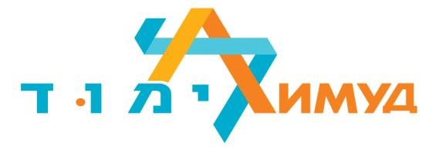
Limmud FSU International Foundation Inc.

15.8.2022
י״ח באב ה'תשפ"ב
לכבוד
נתיב
משרד ראש הממשלה
מדינת ישראל

הנדון: הצהרה על מקורות מימון במסגרת המיזם המשותף

שלום רב,

הריני להצהיר כי יותר ממחצית מעלות המיזם המשותף של LIMMUD FSU INTERNATIONAL FOUNDATION INC עם נתיב, 4,506,000,₪, לצורך קיום הכנסים של הארגון במדינות חמ״ע, גרמניה וישראל הינה ממקורות עצמאיים ולא ממקורות ממשלה כאלה או אחרים. המקורות העצמאיים של הארגון הם כדלקמן:
תרומות מאנשים פרטיים וגופים:
- אהרון ג. פרנקל – 1,051,379 ₪ (325,000$, שער המרה עדכני ל-15.8.2022 -₪3.24)
- איקאה ישראל - 1,051,379 ₪ (325,000$, שער המרה עדכני ל-15.8.2022 -₪3.24)
- וועידת התביעות – 97,050 ₪ ( 30,000$, שער המרה עדכני ל-15.8.2022 -₪3.24)
- ההסתדרות הציונית העולמית - 80,875 ₪ (25,000$, שער המרה עדכני ל-15.8.2022 -₪3.24)
- סנדרה וסטיוארט קאן – 80,875 ₪ (25,000$, שער המרה עדכני ל-15.8.2022 -₪3.24)
- קרן משפחת ווילף – 80,875 ₪ (25,000$, שער המרה עדכני ל-15.8.2022 -₪3.24)
- דיאן וול – 64,700 ₪ (20,000$, שער המרה עדכני ל-15.8.2022 -₪3.24)
- ג׳וינט – 32,350 ₪ (10,000$, שער המרה עדכני ל-15.8.2022 -₪3.24)
- ביל הס – 16,175 ₪ (5,000$, שער המרה עדכני ל-15.8.2022 -₪3.24)

סה״כ עלות המיזם: 4,506,000 ₪
חלק נתיב במיזם: 790,000 ₪
סה״כ עלות המיזם, בניכוי חלק נתיב: 3,716,000 ₪
ניכוי דמי משתתפים: 1,171,950 ₪

סה״כ מצד לימוד:
חלק נדרש של מקורות תרומות של לימוד במיזם: 2,544,050 ₪
חלק בפועל של מקורות תרומות של לימוד במיזם: 2,555,658 ₪

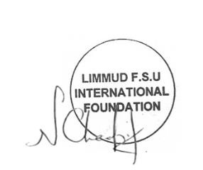
בברכה,

נטשה צ׳צ׳יק מנכ״ל

______________________________________________________________________________REGISTERED CORPORATE ADDRESS: 615 South DuPont Highway, Dover, DE
MAILING ADDRESS: Suite 2D, 80 Central Park West, New York, NY 10023

